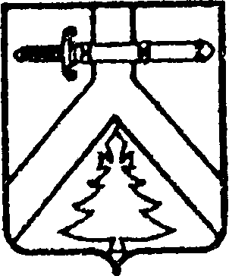
АДМИНИСТРАЦИЯ КОЧЕРГИНСКОГО СЕЛЬСОВЕТА
КУРАГИНСКОГО РАЙОНА КРАСНОЯРСКОГО КРАЯ

ПОСТАНОВЛЕНИЕ
05.12.2022 с. Кочергино № 45-п
Об отмене постановления

В соответствии с ч. 3 ст. 19 Федерального закона от 06.10.2003 №131-ФЗ «Об общих принципах организации местного самоуправления в Российской Федерации», ПОСТАНОВЛЯЮ:

1. Отменить Постановление от 29.02.2016 № 6-п «О создании резерва материальных ресурсов для ликвидации чрезвычайных ситуаций природного и техногенного характера».
2. Контроль за исполнением данного постановления оставляю за собой;
3. Постановление вступает в силу в день, следующий за днем опубликования в газете «Кочергинский вестник».

Глава сельсовета Е.А.Мосягина

